Département  des  Pyrénées Atlantiques  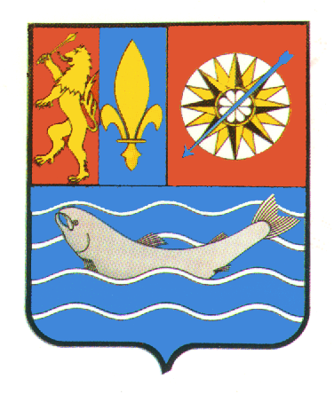  Herriko Etxea  MAIRIE DE BIRIATOU  64 700  ─ ▪ ─  Tel 05.59.20.71.24  Fax 05.59.20.96.18 |  | Biriatou, le 31 mai 2010

CONVOCATION DU CONSEIL MUNICIPAL

J’ai l’honneur de vous inviter à assister à la prochaine réunion qui aura lieu le :

Jeudi 10 juin 2010 à 18 H 30

dans la salle de la Mairie et ayant pour objet l’ordre du jour suivant :

ORDRE DU JOUR

● Création d’un emploi Contrat d’Accompagnement dans l’Emploi (CAE) pour l’Accueil de Loisirs Sans Hébergement (ALSH)
● Indemnisation des stagiaires au sein de l’ALSH
● Convention avec l’Etat relative à la dématérialisation des échanges
● Subvention à l’ikastola d’URRUGNE
● Décisions modificatives
● Action sociale en faveur du personnel
● Electrification rurale programme face AB renforcement B.T. du poste bourg
● Avenant au marché de transport scolaire
● Questions diverses

Veuillez agréer l’assurance de ma considération distinguée.

Le Maire,
Michel HIRIART

